Cowboy Caviar

Makes: 16 servings (½ cup per serving)
Preparation Time: 10 minutes

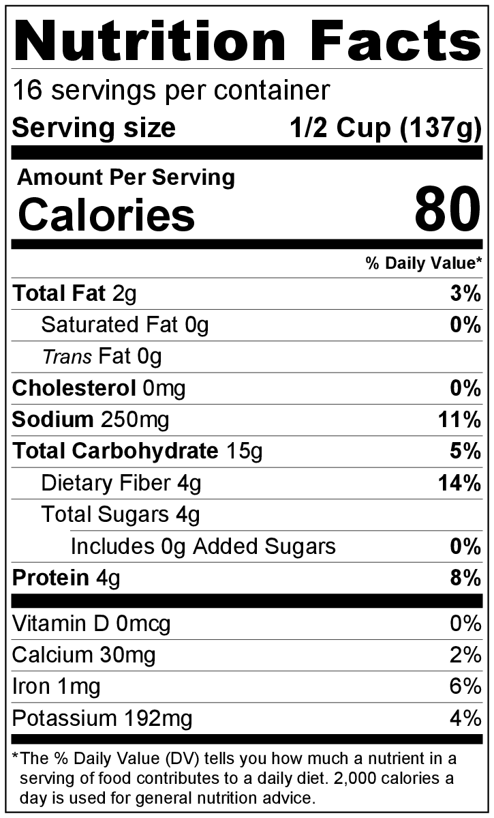
Ingredients
1 (15 ounce) can kidney beans, drained and rinsed
1 (15 ounce) can black beans, drained and rinsed
1 (15 ounce) can corn, drained and rinsed
1 (4 ounce) can chopped green chiles, not drained
1 (15 ounce) can crushed or diced tomatoes, not drained
½ medium onion, minced
3 limes, juiced (optional)
1 tablespoon vegetable oil
Salt to taste
Black pepper to taste
Hot sauce (optional)

Directions
- Before starting to prepare the recipe:
  - Open, drain, and rinse beans and corn.
  - Open chiles and tomatoes, but do not drain.
  - Mince and measure the remaining ingredients.
  - Wash and juice the limes into a small bowl (if using).
- Mix kidney beans, black beans, corn, chiles, tomatoes, and minced onion in a large bowl.
- Add lime juice (if using) and oil to the bean mixture, and stir gently to combine.
- Taste. Add a small amount of salt and black pepper if desired.
- Serve as a dip with Baked Tortilla Chips from the Eating Smart • Being Active Let’s Cook! cookbook and/or raw vegetables.
- Refrigerate leftovers within 2 hours. Eat within 3 to 5 days.

Be creative! Substitute any kind of beans you have. Make it spicier by adding chopped jalapenos or hot sauce.

Caviar vaquero

Rinde: 16 porciones (½ taza por porción)
Tiempo de preparación: 10 minutos

Ingredientes
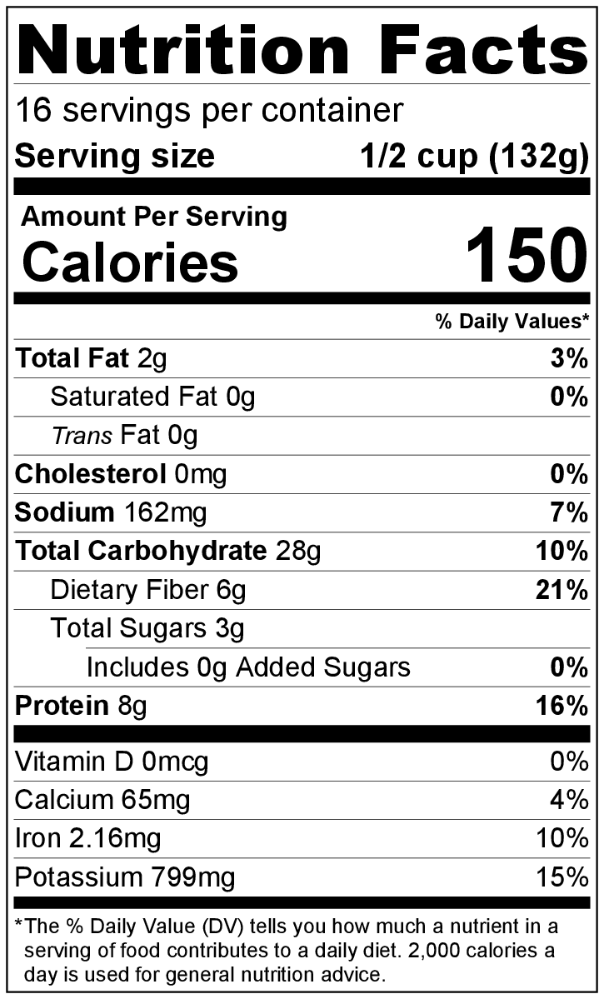
1 lata (15 onzas) de frijoles rojos, escurridos y enjuagados
1 lata (15 onzas) de frijoles negros, escurridos y enjuagados
1 lata (15 onzas) de maíz, escurrido y enjuagado
1 lata (4 onzas) de chiles verdes picados, sin escurrir
1 lata (15 onzas) de tomate triturado o en cubos, sin escurrir
½ cebolla mediana picada
Jugo de 3 limas (opcional)
1 cucharada de aceite vegetal
Sal a gusto
Pimienta negra a gusto
Salsa picante (opcional)

Preparación
- Antes de comenzar a preparar la receta:
  - Abrir las latas de chile y tomate sin escurrir.
  - Picar y medir el resto de los ingredientes.
  - Lavar las limas y exprimir el jugo en un recipiente pequeño (si va a usar).
- Mezclar los frijoles rojos, los frijoles negros, el maíz, el chile, los tomates y la cebolla picada en un recipiente grande.
- Agregar el jugo de lima (si va a usar) y el aceite a la mezcla de frijoles y mezclar suavemente.
- Probar. Agregar una pequeña cantidad de sal y pimienta negra, si es necesario.
- Servir como dip con los chips de tortilla horneados del libro de cocina ¡A cocinar! del programa Coma bien • Manténgase activo y/o con vegetales crudos.
- Refrigerar las sobras dentro de las 2 horas. Consumir dentro de los siguientes 3 a 5 días.

¡Sea cretivo! Sustituya los frijoles por cualquier clase de frijoles que tenga en casa. Para dar un toque de picante, agregue jalapeños picados o salsa picante.

